О случаях заболеваний, вызванных новым

коронавирусом на 10.02.2020

По данным Государственной Комиссии здравоохранения в Китайской Народной Республике (КНР) на 00-00 10.02.2020 зарегистрировано 40235 подтверждённых случаев заболевания, вызванного новой коронавирусной инфекцией, в целом, отмечается снижение темпов прироста.
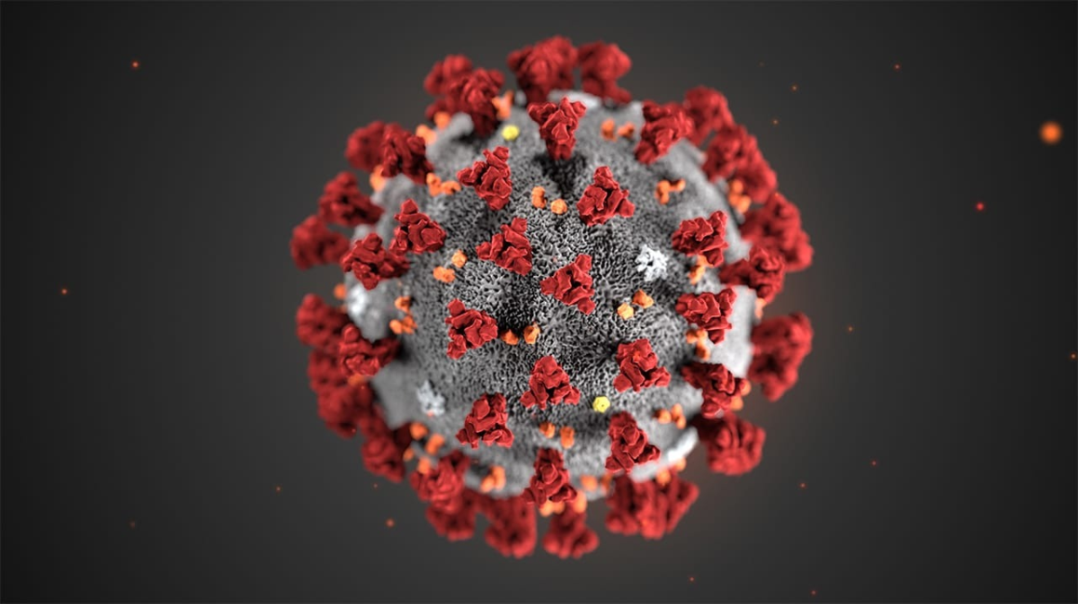
Наибольшее количество заболевших зарегистрировано в провинции Хубэй (29631). Большинство случаев заболевания протекает в легкой форме, около 16,1% - в тяжелой (6484).
Летальность составляет 2,2 % (909 случаев, из них 780- в провинции Хубей). Отслежено 399487 контактных лиц (27582 за последние сутки, прирост 7,4%), 187518 находятся под наблюдением.
Продолжается реализация комплекса мероприятий в рамках постановлений Главного государственного санитарного врача Российской Федерации от 24.01.2020 № 2 «О мероприятиях по недопущению распространения новой коронавирусной инфекции, вызванной 2019-nCoV» и от 31.01.2020 №3 «О проведении дополнительных санитарно-противоэпидемических (профилактических) мероприятий по недопущению завоза и распространения новой коронавирусной инфекции, вызванной 2019-nCoV».
В соответствии с поручением Оперативного штаба Роспотребнадзором разработан, а Председателем Правительства Российской Федерации утвержден Национальный план по предупреждению завоза и распространения новой коронавирусной инфекции на территории Российской Федерации.
В региональные организации Роспотребнадзора доставлены диагностические тест-системы для выявления нового коронавируса, определен алгоритм лабораторной диагностики.
Во всех пунктах пропуска через государственную границу Российской Федерации проводится усиленный двойной контроль прибывающих из неблагополучных регионов лиц с использованием стационарного и переносного тепловизионного оборудования. Для этих целей в аэропорту Шереметьево с 01.02.2020 для прибытия воздушных судов из КНР выделен отдельный терминал F, в котором усилен санитарно-карантинный контроль и дезинфекционный режим.
С 03.02.2020 на территорию Российской Федерации временно ограничен въезд иностранных граждан, с территории КНР в воздушных пунктах пропуска государственной границы Российской Федерации кроме Шереметьево.
Все граждане с симптомами острых респираторных инфекций (ОРВИ), прибывшие из КНР, выявленные в ходе санитарно-карантинного контроля и обратившиеся за медицинской помощью в течение 14-ти дней после прибытия, в обязательном порядке изолируются, госпитализируются и обследуются лабораторно на весь перечень возможных возбудителей ОРВИ, включая новую коронавирусную инфекцию.
Снизить риск заражения и распространения коронавирусной инфекцией позволит соблюдение следующих рекомендаций:
- использовать средства защиты органов дыхания (маски);
- не трогать руками глаза, нос и рот;
- мыть руки с мылом или антисептическими спиртосодержащими средствами после посещения мест массового скопления людей, кашля и чихания, ухода за больными, и перед приёмом пищи;
- при планировании зарубежных поездок заранее уточнять эпидемиологическую ситуацию в месте назначения;
- при планировании зарубежных поездок заранее уточнять эпидемиологическую ситуацию в месте назначения;
- не посещать рынки, где продаются животные, морепродукты;
- употреблять только термически обработанную пищу, бутилированную воду;
- не посещать зоопарки, культурно-массовые мероприятия с привлечением животных;
- при первых признаках заболевания, обращаться за медицинской помощью в лечебные организации, не допускать самолечения;
- при обращении за медицинской помощью на территории Российской Федерации информировать медицинский персонал о времени и месте пребывания в КНР.
По состоянию на 10.02.2020 на территории Российской Федерации выявлено 2 случая подтверждённых случаев коронавирусной инфекции.
Туристам рекомендовано воздержаться от посещения КНР до стабилизации эпидемиологической ситуации.
Те, кто уже оплатил путёвки в Китай, но ещё не отправился в путешествие, имеют право потребовать от туроператора расторгнуть договор и возместить полную стоимость поездки.
С 31 декабря 2019 года Роспотребнадзором осуществляется оперативное взаимодействие с китайскими партнерами и Всемирной организацией здравоохранения (ВОЗ), эксперт Роспотребнадзора включен в состав Чрезвычайного комитета в рамках Международных медико-санитарных правил (2005) ВОЗ.
Проведение противоэпидемических мероприятий продолжается, ситуация находится под строгим контролем Роспотребнадзора.

Источник: http://cgon.rospotrebnadzor.ru/content/15/3995/

